Українська мова.Тема. Загальні і власні назви. Споріднені слова
Іменники — назви істот і неістот. Іменники загальні й власні
Мета: розширити знання учнів про іменник як частину мови, сприяти зміцненню навичок розрізняти назви істот і неістот, визначати власні та загальні назви; формувати вміння знаходити власні й загальні назви у текстах; розвивати творчі вміння використовувати різні категорії іменників у власних висловлюваннях; пробуджувати інтерес до походження свого роду, прізвища, імені; прищеплювати любов до української мови.
ХІД заняття
Актуалізація опорних знань.
Словникова робота, записати слова:
Вес-на, кві-ти, сон-це, тра-ва, не-бо
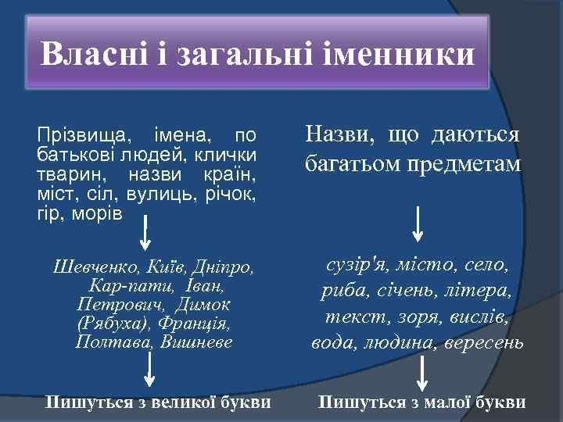
- Словниково-розподільна робота
- Прослухати загадки з власними і загальними назвами, відгадати їх і записати в два стовпчики. В I стовпчик записати істоти, в II стовпчик — неістоти.
- 1)Хоч не літак, а крилатий,
- Без крил не може працювати.
(Вітряк)
- 2) Знизу клин,
Зверху млин.
Тече вода,
А їй не біда.
(Парасолька)

- 3) Коли хочеш ти читати,
То повинен мене знати,
А коли мене не знаєш,
То нічого не вчитаєш.
(Абетка)
- 4) Спритний майстер у стрибках:
На деревах, по гілках.
Вся руда, пухнастий хвіст,
Рідний дім для неї – ліс.
(Білка)
- 5) Найрідніша, наймиліша,
Всіх вона нас пестить, тішить,
Завжди скрізь буває з нами.
Відгадайте, хто це?..
(Мама)
- 6) Олена зелена,
Не сіяна, не саджена,
Хто доторкнеться,
Той обпечеться.
(Кропива)
- 7) Уночі гуляє,
А вдень спочиває,
Має круглі очі,
Бачить серед ночі.
(Сова)
- 8) Всюди проживають,
По шість ножок мають,
Можуть мати й крила.
Але це – не пташки.
Дітки, відгадали?
Звісно, це - …
(Комашки)
- — Складіть два речення з будь-якими словами, вживаючи і власну назву, і загальну.
- 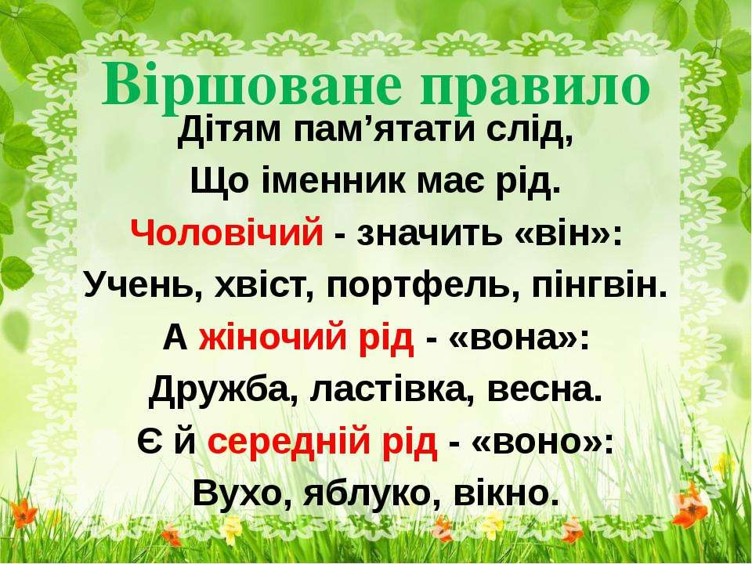
- ---Повідомлення теми
- А відгадайте-но: що я таке?
- Всі хочуть, як народиться дитина,
- Щоб я було красиве і дзвінке,
- Бо носить все життя мене людина.
- (Ім’я )
- Яке твоє ім’я, прізвище, хто твої батьки, де живеш? – це перше, що запитують людину, знайомлячись. І кожен називає своє ім’я, не задумуючись, чому він так зветься, звідки прийшла ця назва і що вона означає.
- Одним зі способів розрізнення цих двох груп іменників є також постановка
- питання: хто? (до назв істот) і що? (до назв неістот).
- Іменники поділяються на власні та загальні.
- Загальні іменники — це назви, що є спільні для ряду однотипних предметів, істот, явищ, понять.
- Власні іменники використовуються для того, щоб з ряду предметів певного роду виділити якийсь основний предмет. До власних іменників належать імена, прізвища, географічні назви, клички тварин, назви книжок, газет, журналів, кінофільмів, кораблів, різних організацій, назви високих посад, свят тощо. Власні іменники пишуться з великої букви

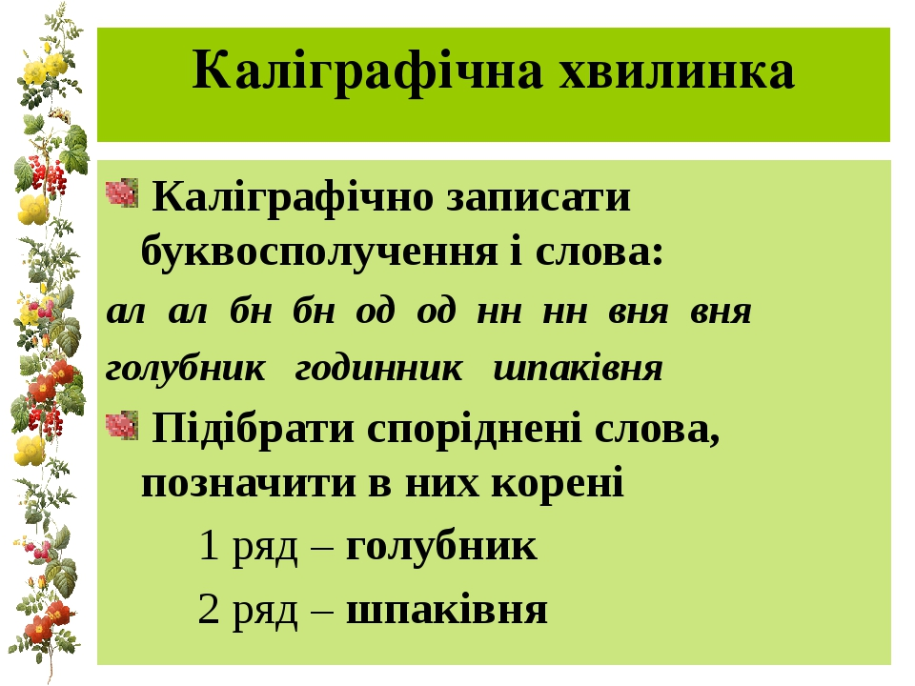
- Усно доповнити кожну групу слів власними назвами.
- Персонажі казок: Колобок,...
- Свята: Спасівка,...
- Марки автомобілів: «Волга»,...
- — Скласти по одному реченню з власною назвою із кожної групи слів.

- Домашнє завдання
- Скласти фантастичний твір у формі розповіді на тему «Весна», використовуючи власні назви.

iry_na_zigulia1101@ukr.net

